**Functioneel ontwerp**

Projectnaam: Vuurwerkshop

Auteur: Team Skengang

Klas:1g

Versie: 1

Datum 3-12-19

Inhoud

Use Case 2

Wensenlijst 3

Schermontwerp 3

# Use Case

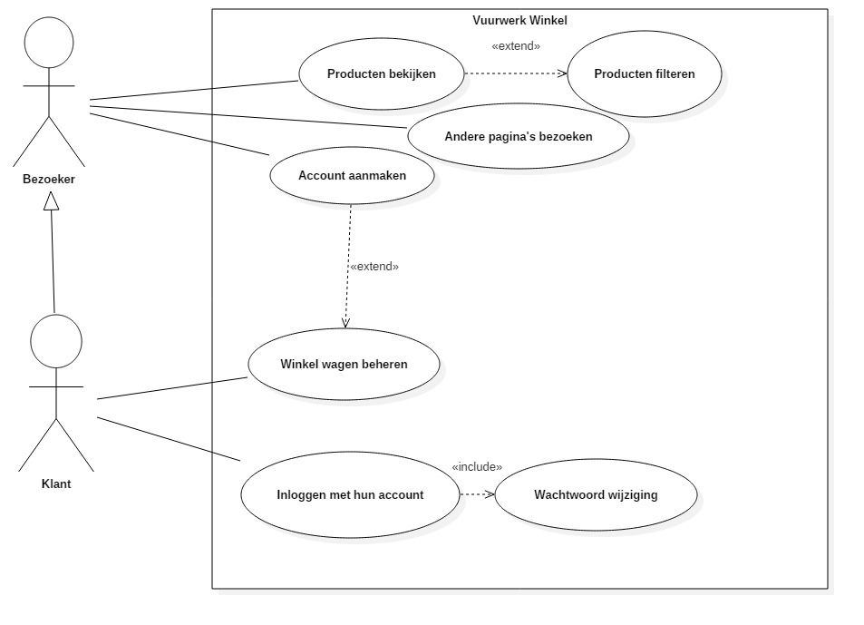

# Wensenlijst

Dingen die verplicht zijn om te maken:

1. Hoofdpagina: links assortiment, in het midden producten en aan de

rechter kant de winkelwagen. Voorbeeld: www.vuurwerkkopen.nl

2. Per assortiment krijg je andere vuurwerk te zien op de midden

pagina

3. De website bestaat minimaal uit 3 assortimenten: knalvuurwerk ,

siervuurwerk en compleet assortiment

4. Knalvuurwerk bestaat uit minimaal 3 onderdelen

5. Siervuurwerk bestaat uit minimaal 3 onderdelen

6. Het vuurwerk assortiment en de onderdelen worden opgeslagen in

een database en via PHP-MYSQL opgehaald en in de website

getoond.

7. In de winkelwagen staat: product, aantal en totaalprijs (opgeslagen

in een cookie)

8. Product bestellen via op te geven aantal en bestelknop

9. Product bestellen via drag-drop naar winkelwagen (aantal = 1)

zelf verzonnen wensen:

10. klanten wil alles goed zichtbaar hebben

11. de categorieën moet goed zichtbaar zijn

# Schermontwerp

